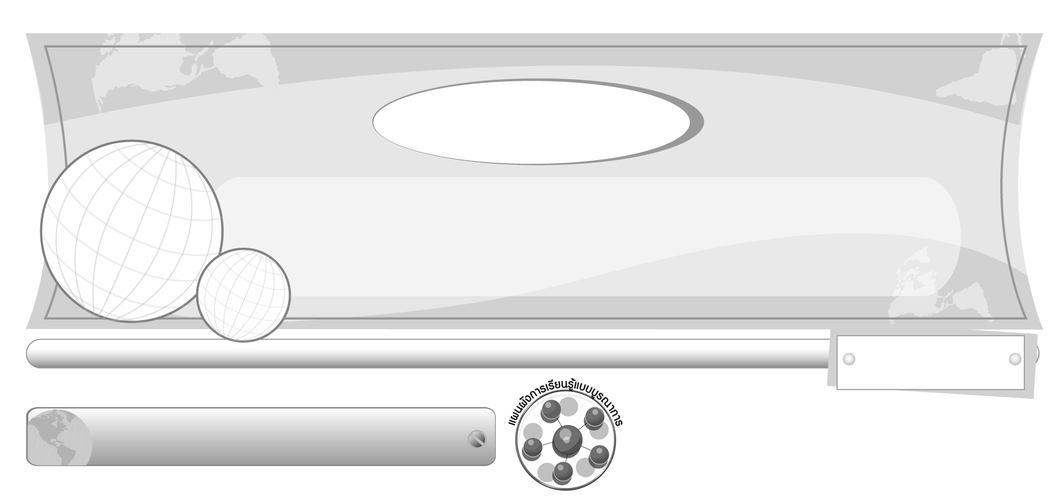
หน่วยการเรียนรู้ที่ 2

เพื่อนบ้านอาเซียน

เวลา 10 ชั่วโมง

ผังการเรียนรู้แบบบูรณาการ

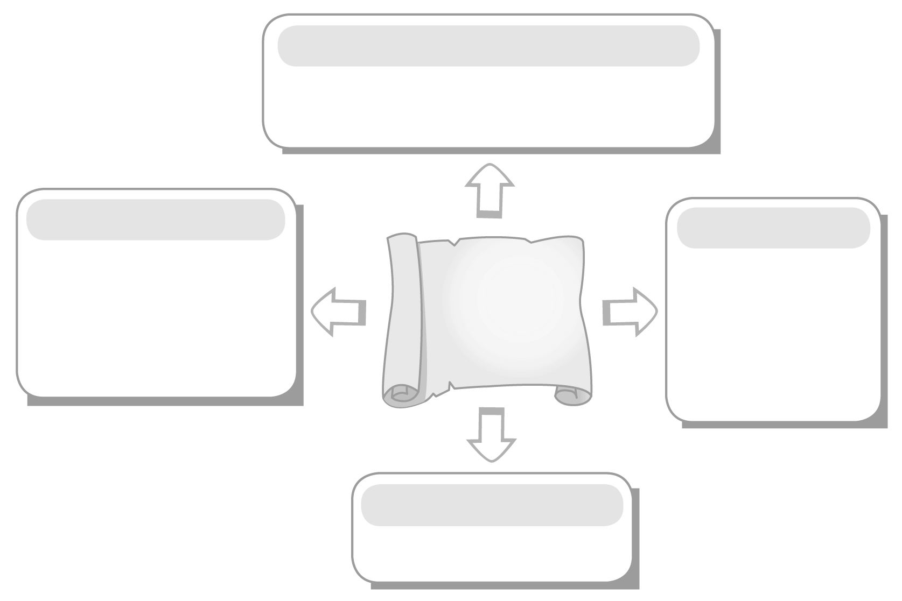
ภาษาไทย
การงานอาชีพและเทคโนโลยี


การพูดอภิปรายแสดงความคิดเห็น
การอ่านจับใจความ
การใช้ภาษา
การสรุปความรู้
การค้นคว้าข้อมูลทางอินเทอร์เน็ต
การใช้โปรแกรมพิมพ์งาน

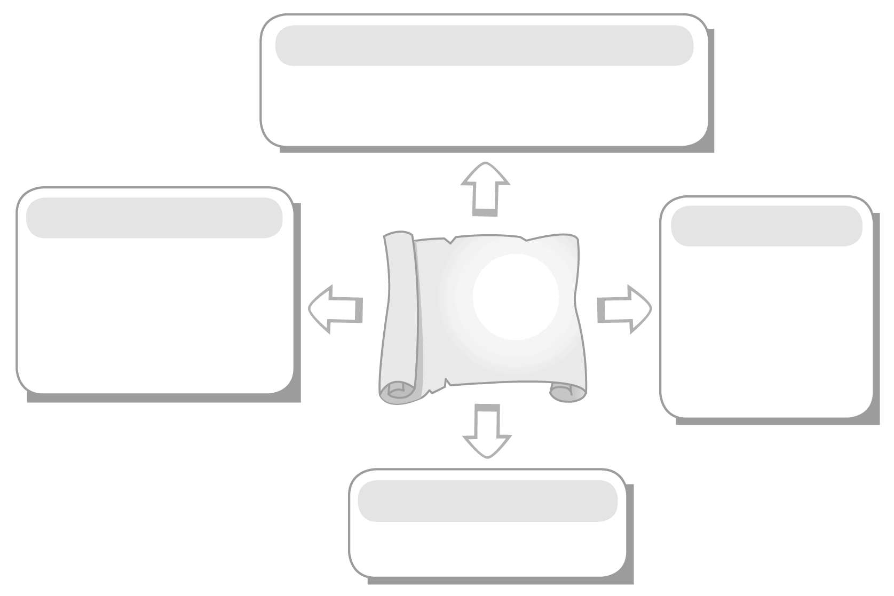
เพื่อนบ้านอาเซียน

ศิลปะ : ทัศนศิลป์

อารมณ์และความรู้สึก
กิจกรรมนันทนาการ

สุขศึกษาและพลศึกษา

การออกแบบและตกแต่งแผ่นพับ

ภาษาต่างประเทศ : ภาษาอังกฤษ

ชื่อเฉพาะที่เกี่ยวข้องกับเพื่อนบ้านอาเซียนแต่ละประเทศ
ภาษาเพื่อนบ้านอาเซียน


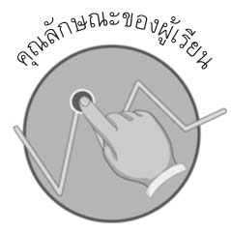
คุณลักษณะของผู้เรียน

มีความรู้เกี่ยวกับลักษณะทางภูมิศาสตร์ การเมืองการปกครอง เศรษฐกิจ สังคมและวัฒนธรรม ความสัมพันธ์ระหว่างประเทศไทยกับเพื่อนบ้านในอาเซียน

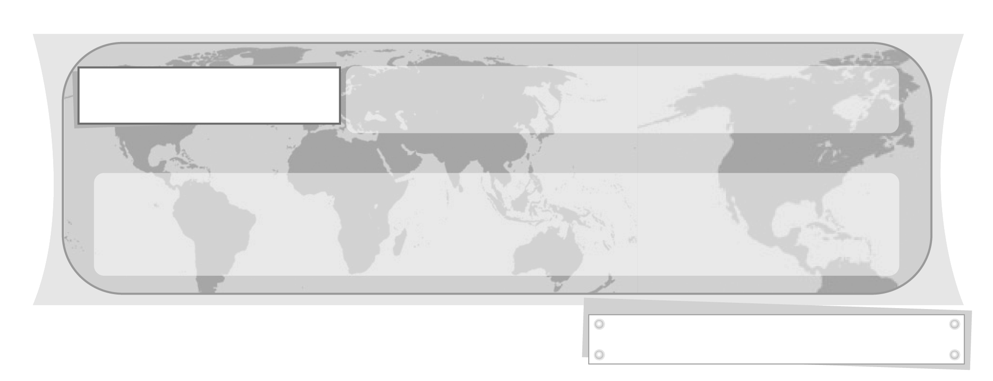
หน่วยการเรียนรู้ที่ 2 เพื่อนบ้านอาเซียน

แผนการจัดการเรียนรู้ที่ 3
เพื่อนบ้านอาเซียน : ประเทศบรูไนดารุสซาลาม

ชั้นประถมศึกษาปีที่ 6 เวลา 1 ชั่วโมง

คุณลักษณะของผู้เรียน

มีความรู้เกี่ยวกับลักษณะทางภูมิศาสตร์ การเมืองการปกครอง เศรษฐกิจ สังคมและวัฒนธรรม ความสัมพันธ์ระหว่างประเทศไทยกับเพื่อนบ้านในอาเซียน

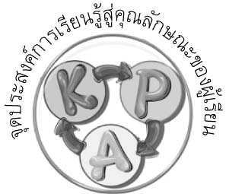
จุดประสงค์การเรียนรู้สู่คุณลักษณะของผู้เรียน

1. อธิบายเกี่ยวกับลักษณะทางภูมิศาสตร์ การเมืองการปกครอง เศรษฐกิจ สังคมและวัฒนธรรม ของประเทศบรูไนดารุสซาลาม (K)
2. จัดทำแผ่นพับแนะนำ เพื่อนบ้านอาเซียน : บรูไนดารุสซาลาม (P)
3. เห็นประโยชน์จากการเรียนรู้เกี่ยวกับลักษณะทางภูมิศาสตร์ การเมืองการปกครอง เศรษฐกิจ สังคมและวัฒนธรรม ความสัมพันธ์ระหว่างประเทศไทยกับเพื่อนบ้านในอาเซียน (A)



สาระสำคัญ

การศึกษาและทำความเข้าใจต่อประเทศเพื่อนบ้านที่เป็นสมาชิกอาเซียนเกี่ยวกับลักษณะทางภูมิศาสตร์ การเมืองการปกครอง เศรษฐกิจ สังคมและวัฒนธรรม ความสัมพันธ์ระหว่างประเทศเพื่อนบ้านในอาเซียนกับประเทศไทย อันนำไปสู่การสร้างความสำนึกว่าด้วยความเข้าอกเข้าใจ และการยอมรับในความแตกต่างหลากหลายของแต่ละประเทศในภูมิภาคอาเซียน สามารถบูรณาการความแตกต่างภายใน เพื่อสร้างจุดแข็งขององค์การและสามารถอยู่ร่วมกันเป็นประชาคมอาเซียนอย่างสันติสุข


สาระการเรียนรู้

ประเทศบรูไนดารุสซาลาม

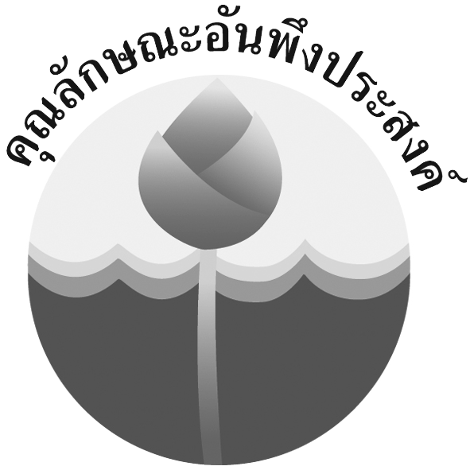
คุณลักษณะอันพึงประสงค์

มุ่งมั่นในการทำงาน
ตัวชี้วัดที่ 6.2 ทำงานด้วยความเพียรพยายามและอดทน เพื่อให้งานสำเร็จตามเป้าหมาย

สมรรถนะสำคัญของผู้เรียน

ความสามารถในการสื่อสาร

ชิ้นงานหรือภาระงาน (หลักฐาน ร่องรอยแสดงความรู้)

- แบบบันทึก สรุปความรู้เกี่ยวกับลักษณะทางภูมิศาสตร์ การเมืองการปกครอง
เศรษฐกิจ สังคมและวัฒนธรรม ของประเทศบรูไนดารุสซาลาม ความสัมพันธ์ระหว่างประเทศไทยกับประเทศบรูไนดารุสซาลาม
- ชิ้นงานที่ 2 เรื่อง จัดทำแผ่นพับแนะนำ เพื่อนบ้านอาเซียน : ประเทศบรูไนดารุสซาลาม


คำถามท้าทาย

นักเรียนคิดว่าประเทศสมาชิกทั้ง 10 ประเทศ ประเทศใดมีความน่าสนใจมากที่สุด
และน่าสนใจในเรื่องใดบ้าง


การจัดกิจกรรมการเรียนรู้

1. ให้นักเรียนร่วมกันแสดงความคิดเห็น โดยครูใช้คำถามท้าทาย ดังนี้
นักเรียนคิดว่าประเทศสมาชิกทั้ง 10 ประเทศ ประเทศใดมีความน่าสนใจมากที่สุด และน่าสนใจในเรื่องใดบ้าง
2. ครูนำแผนที่ประเทศสมาชิกอาเซียนมาให้นักเรียนดู จากนั้นให้นักเรียนร่วมกันบอกที่ตั้งประเทศบรูไนดารุสซาลาม บนแผนที่
3. ให้นักเรียนร่วมกันอภิปรายแสดงความคิดเห็นเกี่ยวกับข้อมูลพื้นฐานของประเทศบรูไนดารุสซาลาม
ที่แต่ละคนรู้ ครูสรุปข้อมูลที่แต่ละคนรู้ลงบนกระดาน
4. ให้นักเรียนจับคู่สืบค้นข้อมูลความรู้เกี่ยวกับลักษณะทางภูมิศาสตร์ การเมืองการปกครอง เศรษฐกิจ สังคมและวัฒนธรรม ของประเทศบรูไนดารุสซาลาม ความสัมพันธ์ระหว่างประเทศไทยกับประเทศบรูไนดารุสซาลามเพิ่มเติม จากนั้นให้แต่ละคู่เรียบเรียงข้อมูลที่ร่วมกันสืบค้น ออกแบบเป็นชิ้นงานที่ 2 โดยจัดทำเป็นแผ่นพับแนะนำ เพื่อนบ้านอาเซียน : ประเทศบรูไนดารุสซาลาม
ให้สวยงามและมีความน่าสนใจ ส่งครูผู้สอน
5. ให้นักเรียนศึกษาและสรุปความรู้เกี่ยวกับลักษณะทางภูมิศาสตร์ การเมืองการปกครอง เศรษฐกิจ สังคมและวัฒนธรรม ของประเทศบรูไนดารุสซาลาม ความสัมพันธ์ระหว่างประเทศไทยกับประเทศบรูไนดารุสซาลาม ลงในแบบบันทึกสรุปความรู้ ดังตัวอย่าง
แบบบันทึกสรุปความรู้
ให้นักเรียนสรุปความรู้เกี่ยวกับลักษณะทางภูมิศาสตร์ การเมืองการปกครอง เศรษฐกิจ สังคมและวัฒนธรรม ของประเทศบรูไนดารุสซาลาม ความสัมพันธ์ระหว่างประเทศไทยกับประเทศบรูไนดารุสซาลาม
ชื่อ...............................................................เลขที่.................ชั้น.....................
- ชื่อประเทศทางการ....................................................................................................................................
- เมืองหลวง คือ...........................................................................................................................................
- ลักษณะทางภูมิศาสตร์...............................................................................................................................
....................................................................................................................................................................................................................................................................................................................................
- สภาพทางการเมืองการปกครอง เศรษฐกิจ สังคมและวัฒนธรรม
  - การเมืองการปกครอง.........................................................................................................................
....................................................................................................................................................................................................................................................................................................................................
4.2 เศรษฐกิจ.............................................................................................................................................
....................................................................................................................................................................................................................................................................................................................................
4.3 สังคมและวัฒนธรรม...........................................................................................................................
....................................................................................................................................................................................................................................................................................................................................
- ความสัมพันธ์กับประเทศไทย...................................................................................................................
........................................................................................................................................................................................................................................................................................................................................................................................................................................................................................................................................................................................................................................................................

6. ให้นักเรียนร่วมกันอภิปรายแสดงความคิดเห็นเกี่ยวกับประโยชน์ของการเรียนรู้เกี่ยวกับลักษณะทางภูมิศาสตร์ การเมืองการปกครอง เศรษฐกิจ สังคมและวัฒนธรรม ของประเทศบรูไน- ดารุสซาลาม ความสัมพันธ์ระหว่างประเทศไทยกับประเทศบรูไนดารุสซาลาม โดยครูใช้คำถาม ดังนี้
การเรียนรู้เกี่ยวกับลักษณะทางภูมิศาสตร์ การเมืองการปกครอง เศรษฐกิจ สังคม
และวัฒนธรรม ของประเทศบรูไนดารุสซาลาม ความสัมพันธ์ระหว่างประเทศไทยกับประเทศบรูไนดารุสซาลาม มีประโยชน์อย่างไร (ตัวอย่างคำตอบ ช่วยให้เราทราบความแตกต่างของแต่ละประเทศ เพื่อปรับตัวให้อยู่ร่วมกันได้อย่างสงบสุข)
7. นักเรียนและครูร่วมกันสรุปความรู้ ดังนี้
การศึกษาและทำความเข้าใจต่อประเทศเพื่อนบ้านในอาเซียนในด้านต่าง ๆ
จะทำให้เราสามารถอยู่ร่วมกันกับเพื่อนบ้านที่มีความแตกต่างกันได้อย่างมีความสุข



การจัดบรรยากาศเชิงบวก

ให้นักเรียนจับคู่สืบค้นข้อมูลความรู้เกี่ยวกับลักษณะทางภูมิศาสตร์ การเมืองการปกครอง เศรษฐกิจ สังคมและวัฒนธรรม ของประเทศบรูไนดารุสซาลาม ความสัมพันธ์ระหว่างประเทศไทยกับประเทศบรูไนดารุสซาลาม จากนั้นให้แต่ละคู่เรียบเรียงข้อมูลที่ร่วมกันสืบค้น ออกแบบและจัดทำเป็นแผ่นพับแนะนำ เพื่อนบ้านอาเซียน : ประเทศบรูไนดารุสซาลาม ให้สวยงามและมีความน่าสนใจ ส่งครูผู้สอน

สื่อการเรียนรู้

- แผนที่ประเทศสมาชิกอาเซียน
- แบบบันทึกสรุปความรู้เกี่ยวกับลักษณะทางภูมิศาสตร์ การเมืองการปกครอง เศรษฐกิจ
สังคมและวัฒนธรรม ของประเทศบรูไนดารุสซาลาม ความสัมพันธ์ระหว่างประเทศไทยกับประเทศบรูไนดารุสซาลาม
- ชิ้นงานที่ 2 เรื่อง จัดทำแผ่นพับแนะนำ เพื่อนบ้านอาเซียน : ประเทศบรูไนดารุสซาลาม


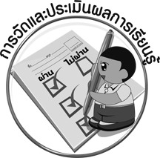
การวัดและประเมินผลการเรียนรู้

1. วิธีการวัดและประเมินผล
1.1 สังเกตพฤติกรรมของนักเรียนในการตอบคำถามและร่วมแสดงความคิดเห็น
1.2 สังเกตพฤติกรรมของนักเรียนในการเข้าร่วมกิจกรรมกับผู้อื่น
1.3 ตรวจผลงานการออกแบบแผ่นพับของแต่ละคู่
2. เครื่องมือ
2.1 แบบสังเกตพฤติกรรมการเข้าร่วมกิจกรรม
2.2 แบบสังเกตพฤติกรรมการเข้าร่วมกิจกรรมกลุ่ม
3. เกณฑ์การประเมิน
3.1 การประเมินพฤติกรรมการเข้าร่วมกิจกรรม
ผ่านตั้งแต่ 2 รายการ ถือว่า ผ่าน
ผ่าน 1 รายการ ถือว่า ไม่ผ่าน
3.2 การประเมินพฤติกรรมการเข้าร่วมกิจกรรมกลุ่ม
คะแนน 9-10 ระดับ ดีมาก
คะแนน 7-8 ระดับ ดี
คะแนน 5-6 ระดับ พอใช้
คะแนน 0-4 ระดับ ควรปรับปรุง

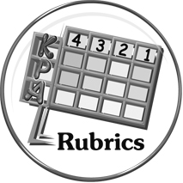
การประเมินผลตามสภาพจริง (Rubrics)

การประเมินชิ้นงานที่ 2 ให้ผู้สอนพิจารณาจากเกณฑ์การประเมินผลตามสภาพจริง (Rubrics)
เรื่อง จัดทำแผ่นพับแนะนำ เพื่อนบ้านอาเซียน : ประเทศบรูไนดารุสซาลาม
เกณฑ์การประเมิน | ระดับคะแนน
เกณฑ์การประเมิน | 4 | 3 | 2 | 1
จัดทำแผ่นพับแนะนำเพื่อนบ้านอาเซียน | จัดทำแผ่นพับแนะนำเพื่อนบ้านอาเซียน โดยมีการวางแผนการทำงานร่วมกันอย่างเป็นระบบ เนื้อหาและรายละเอียดในแผ่นพับครบถ้วนถูกต้อง ผู้อ่านอ่านแล้วเข้าใจ  ได้ง่าย รูปแบบ  แผ่นพับสวยงามและสร้างสรรค์  มีการนำแผ่นพับที่จัดทำไปเผยแพร่อย่างเหมาะสม | จัดทำแผ่นพับแนะนำเพื่อนบ้านอาเซียน โดยมีการวางแผนการทำงานร่วมกันอย่างเป็นระบบ เนื้อหาและรายละเอียดในแผ่นพับครบถ้วนถูกต้อง ผู้อ่านอ่านแล้วเข้าใจ  ได้ง่าย รูปแบบ  แผ่นพับสวยงามและสร้างสรรค์ | จัดทำแผ่นพับแนะนำเพื่อนบ้านอาเซียน โดยมีเนื้อหาและรายละเอียดในแผ่นพับครบถ้วนถูกต้อง | จัดทำแผ่นพับแนะนำเพื่อนบ้านอาเซียนได้แต่เนื้อหาและรายละเอียดในแผ่นพับยังไม่ครบถ้วน



ข้อเสนอแนะของผู้บริหารสถานศึกษา

______________________________________________________________________________
______________________________________________________________________________
______________________________________________________________________________
______________________________________________________________________________
______________________________________________________________________________
______________________________________________________________________________
______________________________________________________________________________
______________________________________________________________________________
______________________________________________________________________________
______________________________________________________________________________
______________________________________________________________________________
______________________________________________________________________________
______________________________________________________________________________
______________________________________________________________________________
______________________________________________________________________________
______________________________________________________________________________
______________________________________________________________________________
______________________________________________________________________________
______________________________________________________________________________
______________________________________________________________________________
______________________________________________________________________________
______________________________________________________________________________
______________________________________________________________________________
______________________________________________________________________________

ลงชื่อ_________________________ (ผู้บริหารสถานศึกษา)
(_________________________)
________/________/_______
บันทึกหลังการสอน

ผลการจัดการเรียนการสอน

______________________________________________________________________________
______________________________________________________________________________
______________________________________________________________________________
______________________________________________________________________________
______________________________________________________________________________
______________________________________________________________________________

ปัญหา/อุปสรรค

______________________________________________________________________________
______________________________________________________________________________
______________________________________________________________________________
______________________________________________________________________________
______________________________________________________________________________
______________________________________________________________________________

แนวทางแก้ไข

______________________________________________________________________________
______________________________________________________________________________
______________________________________________________________________________
______________________________________________________________________________
______________________________________________________________________________
______________________________________________________________________________

ลงชื่อ_____________________________ (ผู้บันทึก)
(____________________________)
_________/__________/____

